Анкета «Дети войны»
- ФИО Низамиев Ракив Билалович
- Дата и место рождения 19 февраля 1939 года д.Малый Рясь Высокогорского района ТАССР
- Кто из родственников участвовал в боевых действиях отец Билал Шайхутдинович 1914 г.р. Он живой вернулся домой.
- Образование 7 классов
- Состав семьи в настоящее время Ракив Билалович, жена Розалия Нурутдиновна и сын Ринат
- Общий трудовой стаж и последнее место работы 43 года, управление «Центргаз», начальник котельной
- Социальный статус пенсионер, инвалид 3 группы
- Государственные награды 1970 год – грамота за добросовестное отношение к труду, 1973 год – грамота ВЛКСМ
- Домашний адрес 422736 РТ Высокогорский р-н село Чепчуги ул.Советская д.9 кв.4

Мне было всего два года, когда объявили начало войны. Как и когда моего отца забрали на войну, я не помню. Мы остались с мамой и бабушкой. Мамы часто не было дома, а я оставался с бабушкой. Маму звали Амина Гарифовна, она была 1916 года рождения. Я слез ее никогда не видел и не слышал, может она мне их просто не показывала. Чем мы питались, я не помню, но еда была, что мама мне давала, то я и ел. Бабушка все время вязала носки и варежки, которые передавались бойцам на передовую. Денег у нас не было.
С 1941 по 1945 годы я был маленький и нигде не мог работать, я все время был с бабушкой дома. Когда в деревню пришла весть о Победе, я каждый день ждал возвращения своего отца, ведь весточки, что он погиб, мама сказала, не было. Мне уже исполнилось 6 лет, на улице выпал снег, соседка сказала, что отец мой вернулся в деревню, и я побежал по снегу босиком встретить отца. Это были не забываемые минуты счастья, когда он меня обнял!
В послевоенные годы я ходил в школу, окончил 7 классов. У меня родились сестренки. Папа с мамой жили дружно, никогда не ругались. Про войну папа говорил мало, да и я, наверное, не спрашивал, потому что не понимал, что это такое. А когда я вырос, он на мои вопросы отвечал, что все стерлось в его памяти. Отец прожил 82 года, и я им горжусь, что он был настоящим бойцом нашей армии.
Всем людям планеты желаю крепкого здоровья, чтоб наши дети и внуки росли счастливыми, и желаю, чтоб никогда не было войны!
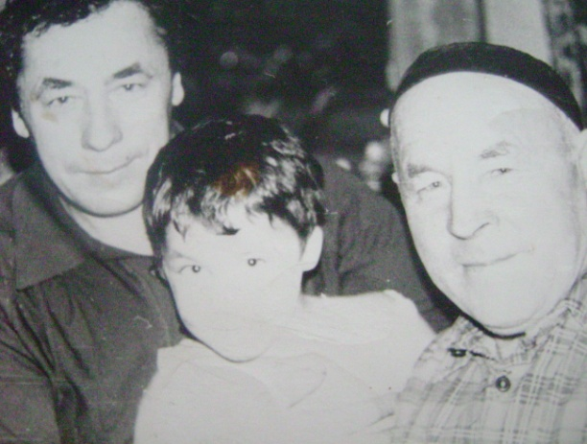 Это одна из последних фотографий «Отец, я и мой сын»

